

**АДМИНИСТРАЦИЯ РОЖНЕ-ЛОГОВСКОГО СЕЛЬСОВЕТА**

**РЕБРИХИНСКОГО РАЙОНА**

**АЛТАЙСКОГО КРАЯ**

###### **ПОСТАНОВЛЕНИЕ**

26.06.2020 № 14 **с. Рожнев Лог**

##### **Об утверждении реестра и схемы размещения мест (площадок) накопления твердых коммунальных отходов на территории муниципального образования Рожне-Логовской сельсовет Ребрихинского района Алтайского края**

В соответствии с Федеральным законом  от 06.10.2003 г. №131-ФЗ «Об общих принципах организации местного самоуправления в Российской федерации», с Федеральным законом от 24.06.1998 г. № 89-ФЗ «Об отходах производства и  потребления», постановлением Правительства Российской Федерации от 31.08.2018 г. № 1039  «Об утверждении Правил благоустройства мест (площадок) накопления твердых коммунальных отходов и ведения их реестра», на основании Устава муниципального образования Рожне-Логовской сельсовет Ребрихинского района Алтайского края,

**ПОСТАНОВЛЯЮ:**

1. Утвердить реестр мест (площадок) накопления твердых коммунальных отходов на территории муниципального образования Рожне-Логовской сельсовет Ребрихинского района Алтайского края (приложение №1).
2. Утвердить схему размещения мест (площадок) накопления твердых коммунальных отходов на территории муниципального образования Рожне-Логовской сельсовет Ребрихинского района Алтайского края (приложение № 2).
3. Признать утратившим силу постановление Администрации Рожне-Логовского сельсовета Ребрихинского района Алтайского края № 11 от 21.05.2019 года «Об утверждении реестра и схемы размещения мест (площадок) накопления твердых коммунальных отходов на территории муниципального образования Рожне-Логовской сельсовет Ребрихинского района Алтайского края».
4. Обнародовать настоящее постановление на информационном стенде Администрации Рожне-Логовского сельсовета и п.Пеньки, а также на официальном сайте Администрации Ребрихинского района Алтайского края в рубрике «Рожне-Логовской сельсовет».
5. Контроль за исполнением настоящего постановления оставляю за собой.

Глава сельсовета М.Я.Тюняев

Антикоррупционная экспертиза муниципального правового акта проведена. Коррупциогенных факторов не выявлено.

Помощник главы Администрации сельсовета А.Ю.Федюкина

|  |  |  |  |  |  |  |  |  |
| --- | --- | --- | --- | --- | --- | --- | --- | --- |
| N п/п | Данные о нахождении мест (площадок)  накопления твердых коммунальных отходов | | Данные о технических характеристиках мест (площадок) накопления твердых коммунальных отходов | | | | Данные о  собственниках мест  (площадок) накопления твердых  коммунальных  отходов | Данные об источниках образования твердых коммунальных отходов, которые складируются  в местах (на  площадках) накопления  ТКО |
|  | Адрес | Координаты | Покрытие | Площадь, кв. м. | Кол-во  размещенных  контейнеров,  бункеров, шт., / объем, м3 | Кол-во  планируемых  к размещению  контейнеров, бункеров,  шт., их  объем |
| 1 | Алтайский край, Ребрихинский район, с.Рожнев Лог,ул.30 лет Победы д.26 | - | бетон | 4,4 | 1/0,85 | 0/0 | Администрация Рожне-Логовского сельсовета Ребрихинского района Алтайского края, ОГРН 1022202563008 | жилой сектор ул.30 лет Победы дома с №26 по №34, №19 по №27 |
| 2 | Планируемая в 2020  Алтайский край, Ребрихинский район, с.Рожнев Лог, ул.30 лет Победы, 24 | - | бетон | 4,4 | 0/0 | 0/0, | Администрация Рожне-Логовского сельсовета Ребрихинского района Алтайского края, ОГРН 1022202563008 | жилой сектор ул.30 лет Победы дома с №24по №14 |

Приложение 1

к постановлению Администрации

Рожне-Логовского сельсовета

Ребрихинского района

Алтайского края от _______________№_____

Реестр мест (площадок) накопления твердых коммунальных отходов, в том числе крупногабаритных отходов, на территории

муниципального образования Рожне-Логовской сельсовет Ребрихинского района Алтайского края

Приложение № 2

к постановлению Администрации

Рожне-Логовского сельсовета

Ребрихинского района

Алтайского края

от 26.06.2020 № 14

##### **Схема размещения мест (площадок) накопления твердых коммунальных отходов на территории муниципального образования**

##### **Рожне-Логовской сельсовет Ребрихинского района Алтайского края**

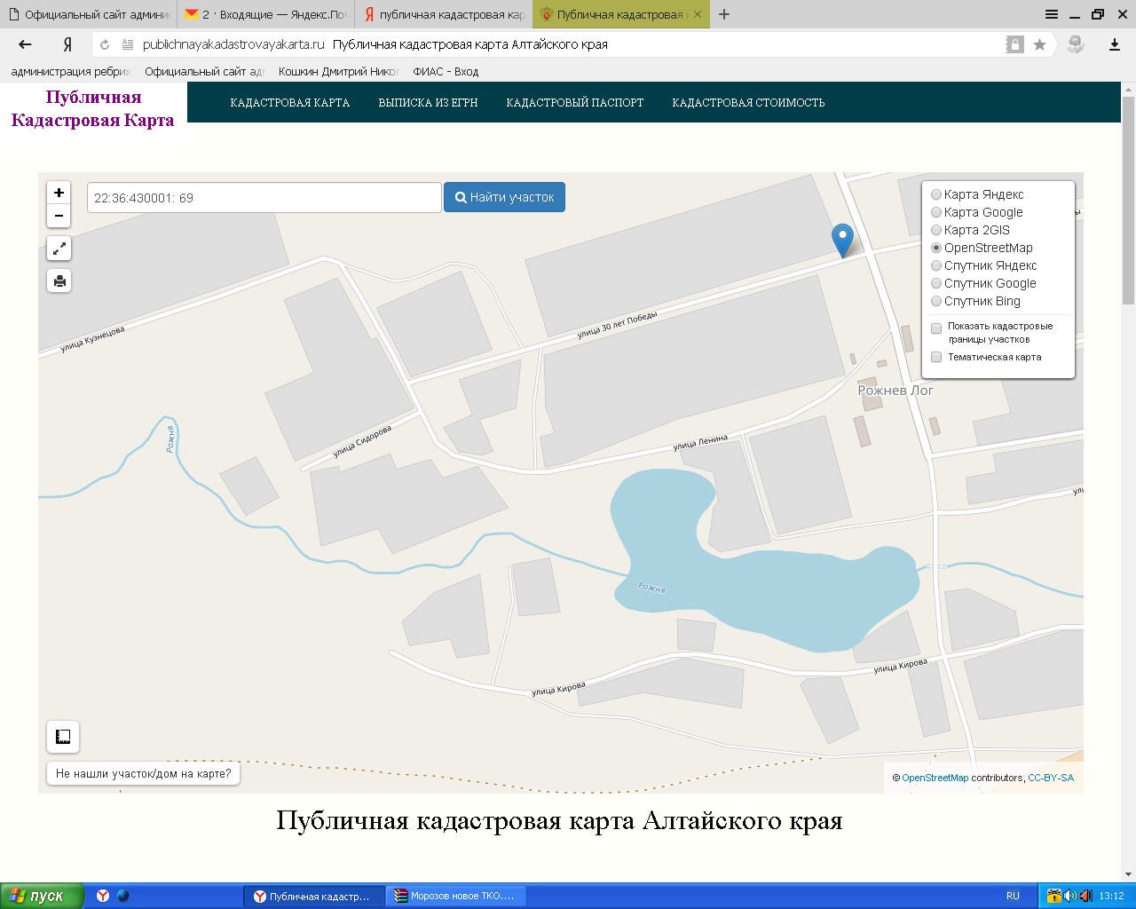

26







ХАРАКТЕРИСТИКА